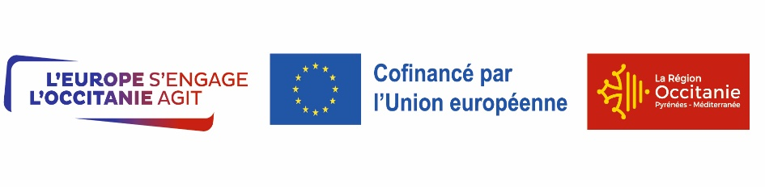

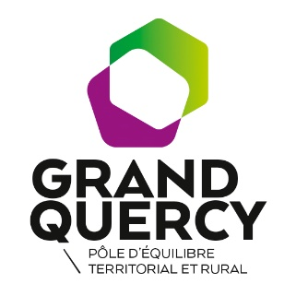
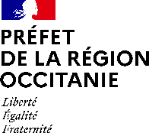

APPEL À CANDIDATURES
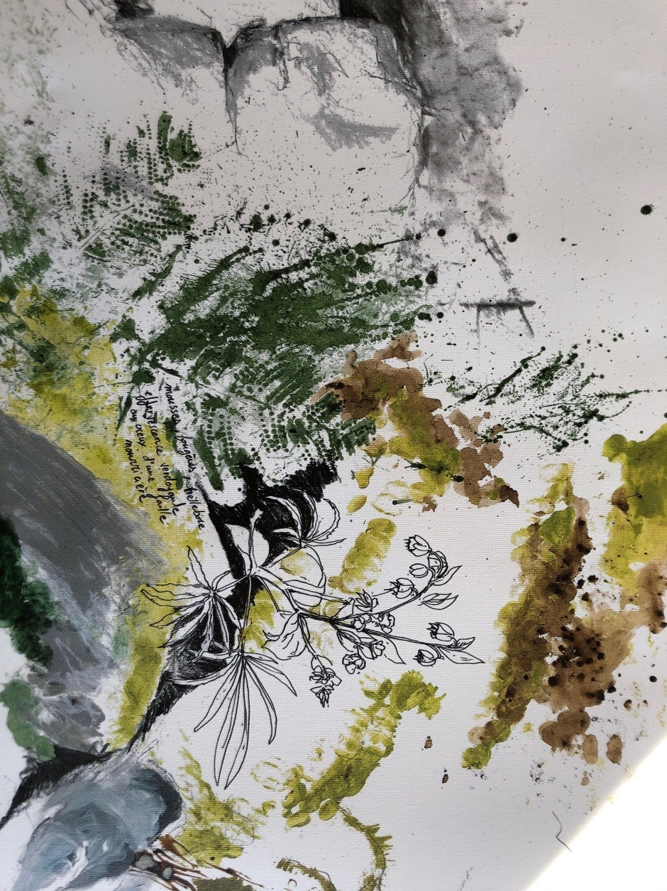
RÉSIDENCE MISSION EN TERRITOIRE
Pôle d’Equilibre Territorial et Rural (PETR) Grand Quercy (Lot / 46)
©Alice Freytet

« Tisser et tramer : le territoire comme toile vivante et mouvante »

Dans le cadre de la généralisation de l’éducation artistique et culturelle, le PETR Grand Quercy, s’associe avec le ministère de la Culture – DRAC Occitanie, pour :

Un appel à candidatures pour une résidence-mission en territoire

En direction des artistes, collectif ou compagnie professionnelle de toutes les disciplines artistiques dont la recherche et la pratique peuvent se lier à la thématique :

« Tisser et tramer : le territoire comme toile vivante et mouvante »
Entrelacer, lier, tresser, prendre soin…

Des fils-ressources : environnement (forêt, eau, paysages…), identités (citoyenneté, vivre ensemble…).

PREAMBULE

Il s’agit pour l’artiste-résident de s’engager artistiquement dans une démarche d’expérimentation à des fins de démocratisation culturelle usant pour ce faire du plus puissant de ses leviers, celui de l’éducation artistique et culturelle, et donnant à voir et à comprendre la recherche artistique qui l’anime ainsi que les processus de création qu’il met en œuvre.

Cette mise en évidence s’appuie sur des formes d’intervention ou d’actions très variées se différenciant, assez radicalement, des traditionnels ateliers de pratique artistique qui existent déjà par ailleurs et répondent à des finalités différentes.
Les résidences-missions ne se confondent nullement avec une résidence de création puisqu’il n’y a, en cette proposition d’emploi artistique, ni commande d’œuvre ni enjeu de production conséquente.

Les résidences-missions privilégient l’enfant, l’adolescent, le jeune adulte qui est aussi, l’élève, l’apprenti, l’étudiant, le jeune entrant dans la vie active., les familles, les associations mais également les habitants ainsi que ceux en situation spécifique (handicap, maintien à domicile …) dans une approche croisée, qui au-delà de cette jeunesse prend en compte sa famille et son entourage comme énoncé.

Les résidences-missions contribuent, de ce fait, de manière décisive, au parcours d’éducation artistique et culturelle (P.E.A.C.) qui doit être garanti à chaque jeune et habitant du territoire dans leurs différents temps de vie.

Cf Annexe 1 Définition de la résidence-mission.

CONTEXTE DE CETTE RESIDENCE MISSION

Le Pôle d’Equilibre Territorial et Rural (PETR) Grand Quercy a mis en place et porté en 2025 une première résidence artistique de territoire, en partenariat avec la DRAC Occitanie et les 7 EPCI qui le composent.
Elle s’est inscrite dans le cadre du plan culture ruralité du ministère de la Culture.
Fort de cette expérience d’un projet culturel commun à l’échelle d’un territoire de projet, la DRAC Occitanie souhaite poursuivre son soutien au PETR avec une nouvelle résidence-mission en territoire.

Animée par la volonté de réduire les inégalités en matière d’accès à l’art et à la culture, le Grand Quercy, en partenariat étroit avec la Direction Régionale des Affaires Culturelles (DRAC) Occitanie et les autres partenaires associés notamment les EPCI du territoire, propose une résidence-mission aux artistes et/ou collectifs d’artistes de toutes les disciplines artistiques autour des identités et des transformations du territoire.
Cette résidence-mission, à des fins d’éducation artistique et culturelle, est menée en faveur de tou·te·s les habitant·e·s, contribuant ainsi à la constitution de leur parcours d’éducation artistique et culturelle (PEAC) tout au long de leur vie, avec une attention particulière aux :
- Jeunes et familles
- Associations
- Personnes éloignées de la culture (handicap, maintien à domicile, isolement…).

Les partenaires, précités, soutiennent cette résidence-mission sachant qu’ils peuvent l’appuyer sur la force et l’énergie collectives des nombreux acteurs locaux de l’éducation artistique et culturelle présents sur le territoire, qu’ils soient professionnels de la culture, enseignants, animateurs, éducateurs, médiateurs, travailleurs sociaux, professionnels de la santé…

TERRITOIRE D’ACTION

Le PETR Grand Quercy (dénommé ci-après Grand Quercy) est un territoire de projet situé au nord de la Région Occitanie et au sud-ouest du département du Lot.

Créé en 2016, il agit au service d’un projet de territoire et constitue un outil en faveur des collectivités avec une ingénierie mutualisée qui porte des réflexions, des projets à une échelle supra-communautaire, bâtit des partenariats et mobilise des financements.
Il regroupe 148 communes au sein de 7 EPCI ; six communautés de communes : Quercy-Bouriane, Cazals-Salviac, Vallée du Lot et du Vignoble, Quercy Blanc, Pays de Lalbenque-Limogne, Causse de Labastide-Murat et une communauté d’agglomération : le Grand Cahors.

Ses missions portent sur la contractualisation des politiques territoriales (Europe, Etat, Région Occitanie), et sur des missions thématiques : le développement culturel, la filière forêt-bois (Charte forestière de territoire) et la santé (Contrat local de santé).
Le Grand Quercy porte un projet culturel de territoire et conduit une démarche visant à développer un accès pluridisciplinaire à la culture sur le territoire et à étoffer et conforter la présence artistique.
Dans ce cadre, il développe une action culturelle territoriale transversale et collaborative en écho aux enjeux territoriaux et transitions à l’œuvre.
Plus d’informations sur : www.grandquercy.fr
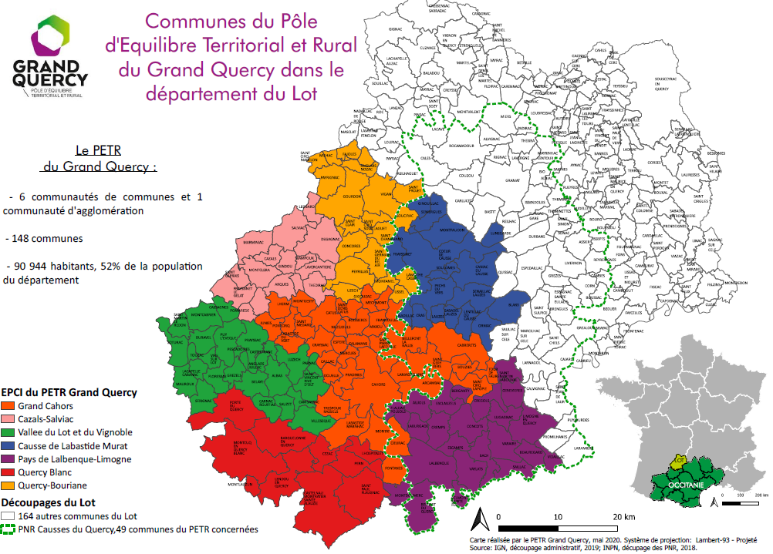

CADRE DE LA RESIDENCE MISSION ET ATTENDUS

Le Grand Quercy a pour enjeu de constituer un « territoire-laboratoire » culturel de création, production, narration, innovation et de participation.

L’objectif de cette résidence est de permettre aux habitants de s’approprier la thématique à travers le partage de l’univers artistique d’un ou plusieurs créateurs contemporains.
Il s’agira d’associer au plan local toutes les forces vives afin de créer une véritable synergie.

- Les objectifs stratégiques de la résidence sont de :
- Favoriser et accompagner la structuration et la coopération culturelle entre EPCI ;
- Valoriser la vitalité de l’écosystème culturel et le maintien des acteurs existants ;
- Aller vers un système culturel plus participatif, durable et de transition.

- Les objectifs opérationnels de la résidence sont de :
- Faire du territoire-laboratoire un espace d’expérimentation sensible et coopérative ;
- Encourager, soutenir le pouvoir d’agir et l’épanouissement individuel et collectif par la création partagée,
- Valoriser les ressources culturelles, sociales et naturelles du territoire.
Après une première résidence artistique sur les Identités en mouvement, le Grand Quercy souhaite poursuivre son exploration des identités du territoire autour de la thématique :

Tisser et tramer : le territoire comme toile vivante et mouvante
Entrelacer, lier, tresser, prendre soin…
Des fils-ressources : environnement (forêt, eau, paysages…), identités (citoyenneté, vivre ensemble…)

Tisser c’est relier,
Tramer c’est construire du sens.

Cette résidence propose d’explorer le territoire comme toile vivante ou bio région, composée de fils visibles et invisibles : ceux du vivant, de la mémoire, des usages, des récits, des énergies humaines et naturelles. La démarche vise à interroger la notion de tissage comme acte de compréhension, de soin et de transformation du monde.
Le ou les artiste(s)-résident(s) sont invités à expérimenter avec les habitants des gestes de liaison : attacher, entrelacer, tresser, nouer – autant d’actions qui deviennent des métaphores du vivre-ensemble et du faire ensemble, autant de gestes qui évoquent la coopération, la rencontre, la coexistence.

Les artistes sont invités à explorer les multiples dimensions des motifs de la toile- matérielle, symbolique, sociale ou écologique – et à interroger la manière dont leurs pratiques peuvent entrelacer le lieu et ceux qui l’habitent. Chaque action devient un fragment de toile, une part du grand tissage collectif du lieu.

Pensée comme une résidence de lien et d’expérimentation, la proposition envisage le territoire comme un laboratoire culturel : un espace de recherche partagée, de transformation et d’expérimentation artistique, sociale et écologique.
Ce territoire en transformation et en transition (rurale, écologique, sociale, générationnelle) devient le support d’un tissage vivant entre habitants, artistes, institutions et paysages.

L’artiste-résident est invité dans ce cadre à proposer des gestes artistiques permettant aux publics d’appréhender et de s’approprier ces processus de créations. Il proposera aussi différentes formes de sensibilisation à la création contemporaine et à sa/leur démarche artistique allant de l’organisation d’échanges formels à la mise en œuvre de formes légères, démonstratives de leurs œuvres.
Pour cela, il travaillera en étroite collaboration avec le plus grand nombre et notamment à partir des documents collectés sur le territoire.

L’artiste retenu est invité à expérimenter artistiquement et culturellement avec le PETR Grand Quercy en mobilisant les jeunes et les élèves et les très nombreux professionnels qui, au quotidien, les accompagnent dans tous les temps de leur vie. Il est ici fait allusion aux professionnels de l’enseignement, de l’éducation populaire, de la culture, de l’action sociale, de la santé, de la justice, du temps libre…, mais aussi aux actrices et acteurs du monde associatif, toutes ces personnes étant de potentiels démultiplicateurs des présences artistiques, leur permettant de rayonner au maximum.

La résidence se déroulera sur 3 communautés de communes du Grand Quercy :
- CC Quercy Bouriane
- CC Vallée du Lot et du Vignoble
- CC Pays de Lalbenque-Limogne
Cependant le projet intègrera l’ensemble des EPCI du territoire avec des interventions diverses.

Il est attendu :
- une mise au travail des droits culturels dans l’opérationnalité de la résidence
- des interactions entre les différentes réalisations sur le territoire.

Ce travail se fera en appui sur les structures culturelles professionnelles ou socio culturelle du territoire, partenaires incontournables de la résidence-mission, particulièrement susceptibles de démultiplier les effets de la présence de l’artiste.

Ces structures sont notamment :
- Structures sociales (MJC, centres de loisirs…)
- Structures culturelles (médiathèques, salles culturelles…)
- Tiers-lieux
- Etablissements scolaires (écoles, collèges, lycées…)
- Structures médico-sociales (Ehpad, IME, ESAT…)
Plus précisément :
- Pour la CC Quercy Bouriane :
Associations : Festi’Céou (Concorès), Comité d’Animation Culturelle (Gourdon), Les idées vagabondent (CCQB)- MJC - Librairie – Cinéma – Services (petite enfance – services 3e âge) – Centre d’accueil pour demandeurs d’asile (CADA) –Aide aux personnes handicapées (Fondation Perce Neige) – Cité scolaire
- Pour la CC Vallée du Lot et du Vignoble :
Institut Médico Educatif– Espace de Vie Social – Espaces jeunes – Centres de loisirs- Maison de vie d’accueil des jeunes migrants – Associations
- Pour la CC Pays de Lalbenque-Limogne :
Espace de Vie Sociale la Tresse (Lalbenque) – Association des Petits frères des Pauvres (Limogne) – ALSH – EHPAD – MARPA - Médiathèques Intercommunales.

Enfin, le présent appel à candidatures invite ainsi les artistes à se saisir pleinement de cet enjeu dans ses dimensions sociales, sociétales, environnementales, en faisant émerger des propositions et des espaces de dialogue inédits tenant compte :
- Du principe de modération en initiant des pratiques plus durables, privilégiant notamment le réemploi, la réutilisation et le recyclage, la valorisation des ressources locales et des patrimoines… ;
- De la sobriété numérique afin de concourir à la réduction de l’empreinte numérique culturelle,
- Des mobilités en conciliant le défi d’aller chercher de nouveaux publics, de toucher la jeunesse, tout en réduisant l’impact carbone de leur mobilité qui est l’une des premières sources d’empreinte carbone du secteur culturel ;
- Des enjeux environnementaux afin d’inventer les territoires et paysages de demain ;
- De la diversité et des droits culturels en favorisant les interactions entre les cultures.

PROFILS RECHERCHES

Cette résidence-mission invite un ou une artiste ou collectif, dont la recherche et la pratique trouvent une résonnance formelle avec la thématique.
L’artiste (ou le collectif ou la compagnie) concerné doit pouvoir justifier d’une pratique avérée dans des lieux dûment référencés par le ministère de la Culture, ayant bénéficié de coproduction et dont la licence professionnelle est en cours de validité.
Témoigner d’un engagement fort pour la médiation culturelle, axe non négligeable.

Toutes les disciplines artistiques (arts visuels, arts vivants, design…) sont acceptées. Elles peuvent s’articuler de façon interdisciplinaire en ouvrant le champ à d’autres disciplines (géographiques, sociologiques, scientifiques…).

L’artiste candidat, de nationalité française ou étrangère, doit être en mesure de s’impliquer pleinement dans ce type particulier d’action que représente la résidence-mission : Il est en effet appelé à résider effectivement sur le territoire et à se rendre disponible, de manière exclusive. Il doit pouvoir être autonome, disposer du permis de conduire en cours de validité.

L’usage oral et écrit de la langue française doit être maîtrisé.
L’empathie naturelle sera un plus.

PILOTAGE

Le PETR Grand Quercy coordonne la résidence par l’intermédiaire de sa chargée de développement culturel, Pauline VALLA, en partenariat avec les référents culture des EPCI. Elle :

- Coordonne le dispositif général ;
- Coordonne la résidence-mission sur l’ensemble du territoire en lien avec les associations et les habitants ;
- Assure la gestion administrative de la résidence (paiement de l’artiste, gestion du budget...) ;
- Accompagne l’artiste-résident afin de le guider dans sa découverte du territoire ;
- Organise le plus en amont possible la communication en faveur de cette résidence auprès des structures culturelles du territoire et de l’ensemble de ses habitants, elle suit également la relation aux médias ;
- Veille aux bonnes conditions de séjour et de travail de l’artiste-résident ;
- Organise techniquement la résidence avec les communes et les structures culturelles et associatives souhaitant s’associer à l’action, et les habitants ;
- Facilite, avec le concours actif des inspecteurs de l’Éducation nationale, des conseillers pédagogiques, des principaux, des proviseurs et des professeurs référents, les rencontres avec les équipes pédagogiques et aide à la réalisation des gestes artistiques qui peuvent en naître.

Le projet éducatif coconstruit par l’artiste (ou le collectif) et les partenaires au plan local devra s’articuler autour des 3 piliers de l’EAC (fréquenter, pratiquer, s’approprier) et permettra aux élèves de construire les principales compétences du référentiel de compétences en EAC (arrêté interministériel du 1er juillet 2015).

PILIERS | OBJECTIFS
FRÉQUENTER | Cultiver sa sensibilité, sa curiosité et son plaisir à rencontrer des œuvres
FRÉQUENTER | Échanger avec un artiste, un créateur ou un professionnel de l’art et de la culture
FRÉQUENTER | Appréhender des œuvres et des productions artistiques
FRÉQUENTER | Identifier la diversité des lieux et des acteurs culturels de son territoire
PRATIQUER | Utiliser des techniques d’expression artistique adaptées à une production
PRATIQUER | Mettre en œuvre un processus de création
PRATIQUER | Concevoir et réaliser la présentation d’une production
PRATIQUER | S’intégrer dans un processus collectif
PRATIQUER | Réfléchir sur sa pratique
S'APPROPRIER | Exprimer une émotion esthétique et un jugement critique
S'APPROPRIER | Comprendre et utiliser un vocabulaire approprié à chaque domaine artistique ou culturel
S'APPROPRIER | Mettre en relation différents champs de connaissances
S'APPROPRIER | Mobiliser ses savoirs et ses expériences au service de la compréhension d’une œuvre

Le pilotage du projet est assuré par le PETR Grand Quercy en partenariat étroit avec les EPCI et les partenaires financiers.
- Un comité de pilotage sera mis en place et composé des partenaires financiers et techniques : la DRAC Occitanie, le PETR Grand Quercy, les EPCI, le PNRCQ et le Département du Lot : sélection, organisation, soutien…
- Des comités techniques seront organisés sur chaque EPCI avec les partenaires locaux autour du projet.
D’autres partenaires sont susceptibles de se joindre à ce projet.
CALENDRIER DE LA RESIDENCE MISSION

La période de résidence-mission, à proprement parler, d’une durée de 11 semaines, est prévue entre les mois d’avril 2026 et novembre 2026 : les dates de résidence seront précisées avec les artistes retenus/es lors de la sélection.

- 9 semaines de résidence sur les 3 EPCI (3 x 3 semaines)
- 2 semaines de préparation et restitution sur l’ensemble des EPCI.

Des interactions entre les différentes contractualisations sur le territoire doivent être encouragées.

Un temps d’information et de rencontre, « Premier contact » autour de l’univers artistique de l’artiste sera organisé au début de la résidence afin de définir le calendrier, à destination des professionnels/les encadrants/es concernés par la résidence, et pour lequel la présence de l’artiste retenu est obligatoire.

La résidence nécessite un temps de préparation en amont qui permet à l’artiste retenu de se familiariser avec le territoire d’action, son histoire et les partenaires impliqués dans le dispositif.

Ces temps de travail, dont la rémunération est comprise dans l’allocation de résidence, sont calés en fonction des disponibilités des artistes et des partenaires en concertation avec chacune des parties.

Les formes de restitution sont à définir collectivement.

CONDITIONS FINANCIERES ET CONDITIONS D’ACCUEIL

- 20 000 € TTC couvrant salaire (emploi artistique régime général toutes charges comprises), droits d’auteur pour l’artiste-résident et frais, dont une part de frais (tous frais compris) ne pouvant excéder 20%, et ceci pour la résidence-mission dans son intégralité, à savoir :
  - La diffusion œuvres et, le cas échéant, d’éléments documentaires complémentaires
  - Les rencontres avec de équipes professionnelles de l’enseignement, de l’éducatif, du temps libre, de l’action sociale…, susceptibles d’aboutir à :
    - Des propositions d’actions de médiation démultipliées,
    - Des créations conjointes de gestes artistiques,
    - L’accompagnement artistique de ces propositions d’actions de médiation et des créations conjointes.
Un contrat de résidence spécifiant les engagements de l’artiste ou de l’équipe artistique en résidence et le PETR Grand Quercy (avec les communautés de communes) sera signé avant le début de la résidence-mission.

- 7 000 € couvrant défraiements (hébergements, déplacements, repas …) et communication pris en charge par le PETR Grand Quercy

- Temps d’accueil, mise à disposition et coordination avec les acteurs locaux par les communautés de communes

- Véhicule personnel indispensable.

FAIRE ACTE DE CANDIDATURE

L’artiste devra proposer un projet en respectant les 3 piliers de l’éducation artistique et culturelle.

Les partenaires de cette résidence-mission souhaitent privilégier les enjeux suivants :
- Permettre à d’importants groupes d’enfants et aux jeunes de bénéficier dans leurs différents temps, de rencontrer de façon privilégiée des artistes ainsi que leurs œuvres ;
- Permettre, au-delà de ce public, de concerner aussi les familles et toute une partie de la population du territoire, notamment celle se trouvant la plus éloignée des arts et de la culture ;
- Donner la possibilité à ces différents publics de questionner les processus créatifs et contribuer ainsi à développer la curiosité, l’esprit critique et l’ouverture à l’autre ;
- Faire percevoir, de manière sensible, le rôle qui peut être celui des artistes en tant que catalyseurs d’énergies, développeurs d’imaginaires, incitateurs à porter sur le monde un regard singulier le questionnant en permanence ;
- Participer à la mise en œuvre des parcours d’éducation artistique et culturelle (PEAC) initiés par les ministères de l’Éducation nationale et de la culture.

Le dossier de candidature comprendra :
- Lettre de motivation ;
- CV (intégrant un extrait de casier judiciaire vierge pour chaque personne associée) ;
- Dossier artistique (sous forme numérique dont le poids ne doit pas dépasser 5 Méga octets) ;
- Note d’intention (5 pages maximum) précisant les axes de travail et orientations précises, pour ce qui concerne les actions de médiations, elles seront déclinées en axes de travail, en références artistiques et adaptées en fonction des jeunes temps scolaire et hors temps scolaire mais également pour le « tout public ».

RENSEIGNEMENTS

Candidature à envoyer par mail uniquement : paulinevalla@grandquercy.fr
Date limite d’envoi : 10 février 2026

Le comité de sélection, composé des différents partenaires associés au projet, se réunira fin février 2026. Une audition par visioconférence des candidats est prévue, permettant à chacun de préciser les intentions et les modalités de réalisation de la résidence.

Des personnalités extérieures seront étroitement associées pour leurs compétences et leurs regards dans la lecture des dossiers déposés, sans pour autant, avoir de voix délibérante.

Un temps de “premier contact” avec l’artiste sélectionné sera organisé avant le démarrage, afin de préciser le calendrier détaillé et les lieux d’intervention.

Un courrier sera envoyé par le PETR Grand Quercy au lauréat de cet appel à projet, tout comme à l’ensemble des artistes ayant déposé un projet et non retenu par le comité.

Contact :
Pauline VALLA Chargée de développement culturel du PETR Grand Quercy
06 42 17 08 35
https://www.grandquercy.fr/
pvalla@grandquercy.fr

ANNEXE 1 : QU’EST-CE QU’UNE RESIDENCE-MISSION A DES FINS D’EAC ?

Généralités
Une résidence-mission ne se confond nullement avec une résidence de création puisqu’il n’y a, en cette proposition d’emploi artistique, ni commande d’œuvre ni enjeu de production conséquente.
Il s’agit pour l’artiste-résident de s’engager artistiquement dans une démarche d’expérimentation à des fins de démocratisation culturelle usant pour ce faire du plus puissant de ses leviers, celui de l’éducation artistique et culturelle, et donnant à voir et à comprendre la recherche artistique qui l’anime ainsi que les processus de création qu’il met en œuvre.
Cette mise en évidence s’appuie sur des formes d’intervention ou d’actions très variées se différenciant, assez radicalement, des traditionnels ateliers de pratique artistique qui existent déjà par ailleurs et répondent à des finalités différentes.
Les résidences-missions privilégient l’enfant, l’adolescent, le jeune adulte qui est aussi, l’élève, l’apprenti, l’étudiant, le jeune entrant dans la vie active. Ceci n’exclut nullement, au-delà de cette jeunesse, une prise en compte de la famille et de l’entourage.
Une résidence-mission contribue, de ce fait, de manière décisive, au parcours d’éducation artistique et culturelle (P.E.A.C.) qui doit être garanti à chaque jeune dans ses différents temps.

Une résidence-mission repose sur :
- Un principe de pleine disponibilité de l’artiste-résident, afin d’envisager avec diverses équipes de professionnels en responsabilité ou en charge d’enfants, d’adolescents et de jeunes adultes (enseignants, éducateurs, animateurs, professionnels de la culture...) la co-élaboration d’actions artistiques, souvent participatives, toutes suscitées par la recherche et la démarche de création qui sont les siennes ;
- Une diffusion de son œuvre déjà accomplie et disponible, accompagnée d’actions de médiation contextualisées et inventives. Cette diffusion, en lieux dédiés et/ou non dédiés, peut s’envisager en amont de la période de résidence à proprement parler, se mener de manière certaine tout au long de sa durée, et éventuellement après la période de résidence- mission ;
- Une acception littérale du terme de résidence. L’artiste choisi est effectivement appelé à séjourner très concrètement sur le territoire d’accueil et d’action, durant le temps de la résidence, et à rencontrer ses habitants dans toutes sortes d’espace- temps. À cette fin, un hébergement adapté à la durée importante de la mission est fourni par la collectivité ;
- Une association systématique de tous les professionnels locaux, acteurs avérés ou potentiels, de l’éducation artistique et culturelle, en fonction de leur degré respectif d’implication possible, à l’ensemble des phases de la résidence-mission ;
- Une véritable action de communication et de valorisation générale. Les différents partenaires réunis autour de la résidence s’engagent à la rendre visible aux yeux de toute la population du territoire d’action en l’informant de la présence de l’artiste- résident et de sa production artistique mais aussi de la teneur précise de sa mission. Ceci dès l’amont de la résidence, au cours de celle-ci et, en particulier pour les actions de valorisation, à son issue.

La diffusion articulée à la médiation renouvelée et démultipliée

L’action de diffusion constitue très certainement l’axe premier de la résidence-mission dans la mesure où elle est la plus susceptible de toucher, en cet objectif de généralisation qui nous anime, le plus grand nombre de personnes quel que soit le degré d’implication que chacune d’entre elles envisage de consacrer à la dynamique collective locale en jeu. Elle s’envisage aussi bien au sein des établissements scolaires que de structures culturelles, d’établissements ou de structures d’action éducative ou sociale, d’établissements ou de structures de santé ou médico-sociale, d’établissements ou de structures de la justice, d’équipements municipaux ou intercommunaux, d’associations mais aussi d’entreprises, de commerces, d’exploitations agricoles, etc. Elle peut également, en cas de compatibilité avec la démarche du résident, se déployer dans l’espace public extérieur.
Nul n’étant censé, sur le territoire de résidence, ignorer la présence de l’artiste et de son œuvre, celui-ci et l’équipe de coordination veillent à ce que chaque commune relevant de ce territoire bénéficie d’au moins une action de diffusion avant, durant ou à l’issue du séjour de l’artiste-résident. Ceci contribuant à garantir pour chaque habitant et plus particulièrement le jeune habitant, quel que soit son lieu de vie, de scolarité, de travail ou de loisirs une proximité et de ce fait à une familiarisation avec une ou plusieurs des productions artistiques du résident.
Il est bienvenu, en cet axe de la résidence, de proposer également une monstration d’éléments documentaires (travaux préparatoires, reportages photographiques, audiovisuels ou radiophoniques, articles /interviews, etc…) permettant une approche complémentaire, voire facilitante, de la démarche et des recherches artistiques menées par l’artiste-résident.
Selon le domaine d’expression artistique concerné, les formes de diffusion sont, bien sûr, extrêmement variables et font l’objet, à chaque fois, d’un travail poussé entre le résident, l’équipe locale de coordination et les responsables des différentes structures culturelles ou autres lieux potentiels d’accueil des œuvres.
Plusieurs types de diffusions peuvent s’envisager, en lieux spécialisés et/ou non spécialisés, pour se déployer tout au long de la durée de la résidence-mission. Ils peuvent aussi être proposés dès l’amont de la période de résidence à proprement parler et tout aussi bien se poursuivre à son issue.

Pour un artiste des champs des arts plastiques et visuels, des arts appliqués, de l’architecture et du paysage, du cinéma, de l’audiovisuel ou du multimédia cette diffusion peut se concrétiser en une présentation en lieux culturels comme en lieux non dédiés, d’œuvres ou d’objets artistiques. L’artiste est systématiquement invité à proposer, en chaque lieu choisi, le mode de monstration qui lui semble approprié. Pour un artiste de ces différents champs artistiques, il peut être aussi judicieux de présenter des éléments documentaires, selon un mode de présentation qu’il propose ou valide.
Il peut aussi être envisagé des présentations de plus grande envergure, comme une exposition monographique, nécessitant à la fois un espace et un accompagnement professionnels conséquents, une durée significative aussi. Il peut s’agir aussi d’événements à durée plus courte, destinés à un public nombreux, comme un défilé de mode, une rétrospective cinématographique, une mise en situation particulière d’une œuvre de très grande taille, une carte blanche pour une programmation au sein d’un ou de plusieurs lieux, un événement littéraire, etc., Là aussi ces diffusions plus lourdes ne s’envisagent qu’avec le soutien des institutions et structures culturelles relevant du champ des arts plastiques et visuels, des musées et du patrimoine, de la diffusion cinématographique, de la vie littéraire, etc., implantées sur le territoire d’action. Ou encore avec des institutions et structures culturelles, non implantées sur ce territoire, mais à vocation régionale ou nationale.

La création conjointe de gestes artistiques
Il s’agit sans doute, de celle qui, parmi les différentes particularités de la résidence-mission, bouscule le plus d’habitudes et de manières de faire en matière d’éducation artistique.

Cet axe est clairement à prendre comme une incitation à un travail en équipe (composée de professionnels déjà coutumiers des processus d’éducation artistique mais aussi et surtout de professionnels qui ne le sont pas encore) animé par un souci et un objectif de partage de la présence de l’artiste, de sa démultiplication à nouveau.
L’artiste reste, en effet, un professionnel rare ; il convient dès lors, de s’organiser, sans être tenté, un seul instant de l’instrumentaliser, afin d’être plus nombreux à bénéficier et à se nourrir de son imaginaire et du regard qu’il porte sur le monde ; afin aussi de se saisir de la force de proposition permanente et du rayonnement qui le caractérisent.
Le pari de cet axe de la résidence-mission est de ne pas faire l’impasse sur la dimension pratique artistique sans prétendre pour autant qu’il puisse répondre à un désir de pratique soutenue. Des instances de pratique en amateur, accompagnée professionnellement, sont par ailleurs d’ores et déjà abondamment proposées à cette fin en région, par les structures culturelles, le secteur associatif ou les collectivités. De même, des dispositifs, nationaux comme régionaux, conçus généralement pour répondre à une demande individuelle de partenariat en provenance, d’un enseignant, d’un animateur ou d’un éducateur, en vue d’une action reposant souvent sur le principe de l’atelier et ne concernant qu’une seule classe ou un seul groupe très circonscrit d’enfants ou de jeunes sont toujours disponibles mais relèvent de cahiers des charges et de financements très distincts.
La création conjointe d’un geste artistique ne doit donc nullement se confondre avec cet existant.
Elle permet à des équipes volontaires d’enseignants, d’éducateurs, d’animateurs, etc. ou mieux encore, à des équipes mixant divers professionnels issus d’un même quartier par exemple, d’élaborer avec l’artiste une forme d’action, à teneur délibérément artistique donc, complètement imprégnée de la recherche et de la démarche propres à ce dernier et destinée à la donner à voir, à ressentir, à vivre.
En général, éphémère et évitant le plus possible les contraintes techniques lourdes, ce geste artistique est créé, avant tout, en faveur des enfants, adolescents ou jeunes adultes dont les équipes de professionnels citées ont la responsabilité. À ce sujet, il est pris le plus souvent possible pour unité de référence l’établissement scolaire, l’association, la structure de loisirs, etc. dans son entièreté, et donc l’effectif de jeunes qui s’y trouvent. Si ce n’est l’effectif complet du moins le plus important possible. Il n‘est pas rare, de moins en moins même, qu’un geste artistique se déploie en prenant en compte, au-delà de la seule jeunesse, d’autres pans de la population.
S’il se déploie, fréquemment au sein d’un établissement scolaire ou éducatif, d’un équipement ou d’une structure culturelle ou associative, le geste artistique peut s’envisager également dans l’espace public ainsi que dans tout autre lieu paraissant approprié à l’artiste-résident et aux équipes coréalisatrices.

ANNEXE 2 : Carte des 3 EPCI (en jaune)

